

**“Corporación educacional Gloria Méndez Briones”**

**“Educando con amor para formar grandes personas”**

**ASIGNATURA: Inglés NIVEL: 5to**

**ACTIVIDAD N°: 5 PROFESOR/A: Eduardo Vargas**

**Objetivo de la actividad:** Recordar y escribir las profesiones en inglés como también su pronunciación.

**Instruction 1:** Write the name of the profession in english.

(Escribe el nombre de la profesión en inglés).

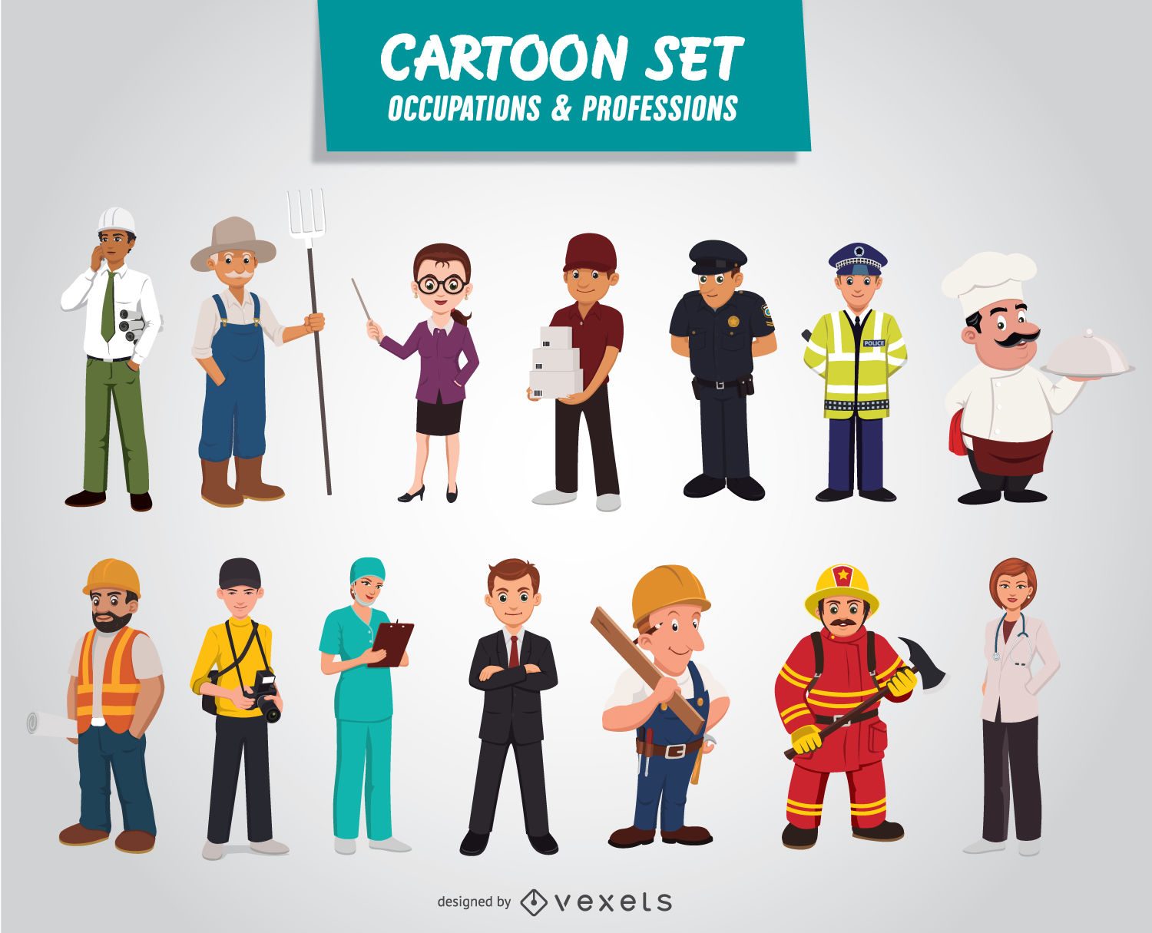

From left to right

***Example:***

1. ***He is an engineer.***
2. _____________________________
3. _____________________________
4. _____________________________
5. _____________________________
6. _____________________________
7. _____________________________
8. _____________________________
9. _____________________________
10. _____________________________
11. _____________________________
12. _____________________________
13. _____________________________

**Instruction 2:** Click in the link below and practice the pronunciation of the professions and occupations.

(Da click en el link de abajo y practica la pronunciación de las profesiones y ocupaciones)

Link:

<https://www.youtube.com/watch?v=stj-QOS-CK0>

|  |
| --- |
| **IMPORTANTE:**   1. Ante cualquier duda o consulta puede escribirme a mi correo [Eduardo.vargas@cegmb.cl](mailto:Eduardo.vargas@cegmb.cl) 2. Enviar al correo señalado solo 1 actividad desarrollada en esta guía, de esta forma poder realizar una retroalimentación y seguimiento del proceso de aprendizaje del estudiante. |

